**LABORATORIO 13 MODELO FÍSICO**

1. Considere el siguiente análisis de Requisitos y defina el Diagrama Entidad Relación y el Diagrama Relacional correspondientes. Para el Diagrama Entidad Relación considere la cardinalidad y participación en las relaciones, así como los diferentes tipos de entidades y atributos. Considere sólo relaciones binarias.

• Una biblioteca desea almacenar información sobre sus libros.

• Inicialmente, desea almacenar las siguientes características para los libros: ISBN (International Standard Book Number), título en inglés y español, año de publicación y autores de cada libro.

• Para los autores, desea almacenar: nombre y nacionalidad.

• Cabe señalar que un autor puede tener varios libros, así como un libro puede ser escrito por varios autores.

• Cada libro de la biblioteca pertenece a una categoría.

• La biblioteca desea almacenar un registro de todas las categorías existentes, con información como: código de categoría y descripción.

• Una categoría puede tener varios libros asociados.

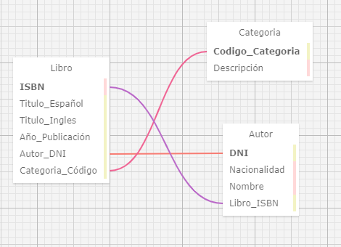

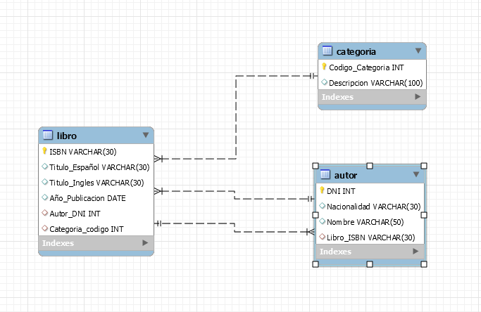

2. Considere el siguiente análisis de Requisitos y defina el Diagrama Entidad Relación y el Diagrama Relacional correspondientes. Para el Diagrama Entidad Relación considere la cardinalidad y participación en las relaciones, así como los diferentes tipos de entidades y atributos. Considere sólo relaciones binarias.

• Una empresa vende productos de limpieza, y desea controlar mejor los productos que vende, sus clientes y pedidos.

• Cada producto se caracteriza por un código, un nombre de producto, una categoría (por ejemplo, detergente, jabón en polvo, jabón, etc.) y su precio.

• La categoría es una clasificación creada por la propia empresa.

• La compañía tiene información sobre todos sus clientes.

• Cada cliente se identifica con un código, nombre, dirección, número de teléfono, estado ("bueno", "medio", "malo"), correos electrónicos, edad y su límite de crédito.

• También se almacena información sobre los pedidos de los clientes.

• Cada pedido tiene un número y la fecha de en que se realiza el pedido.

• Cada pedido puede incluir de uno a varios productos, y se debe almacenar la cantidad de productos en cada pedido.

